**西安电子科技大学**

**电子线路实验（I） 课程实验报告**

**实验名称 集成运算放大器基本特性及应用研究实验**

电子工程 学院 2302061 班

成 绩

姓名 李达航 学号 23009101011

同作者 无

实验日期 2025 年 3 月 31 日

|  |
| --- |
| 指导教师评语：  指导教师：  年 月 日 |
| **实验报告内容基本要求及参考格式**  一、实验目的  二、实验所用仪器（或实验环境）  三、实验基本原理及步骤（或方案设计及理论计算）  四、实验数据记录（或仿真及软件设计）  五、实验结果分析及回答问题（或测试环境及测试结果） |

# 集成运算放大器基本特性及应用研究实验

## 一、实验目的

1. 通过实验，深入理解集成运算放大器的基本运算功能。

2. 熟识集成运算放大器的增益，传输特性，频率响应，负载能力的物理含义及测量方法，理解所谓集成运放的理想特性是指在线性工作范围，信号频率在通频带内，并在正常负载能力下所呈现的特性。学会合理选择和正确运用集成运算放大器。

## 二、实验所用仪器设备

1. 测试仪器：万用表，信号源，直流稳压电源，示波器，毫伏表。

2. 模拟电路通用实验板（内含集成电路插座，电阻，电容等）。

3. 电子电路实验箱（工具及元器件，本实验用的F007运放等）.

4. 规定电源电压为正负12V。

## 三、实验内容及要求

1. 基本命题

（1） 用F007构成同相比例放大器，实现运算为的电路（要求电路最大电阻为60k）。

（2） 输入信号为可调直流电压，测试该电路的电压传输特性，并确定增益*Auf*及输入，输出动态范围。

（3） 用F007构成反相比例放大器，实现运算（要求最小电阻为2k）。

（4） 在上面电路输入0.5kHz的正弦信号，用示波器观察输出波形，用双踪示波器确定增益及输入，输出动态范围。

（5） 在线性范围内，测量反相比例放大器的幅频特性，并确定上限频率*f*H。（用示波器或交流毫伏表测，测试过程中，改变频率时，要保证整个测量范围内，输出信号不出现非线性失真）。

## 四、实验说明及思路提示

（1） 根据基本命题（1）的要求，构建同相比例放大器电路如图1所示。同相端加可调的直流电压，测量传输特性。

【注意】：所有电压地，信号地均要接通。

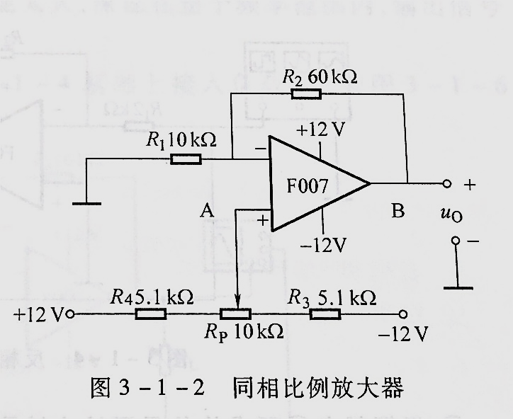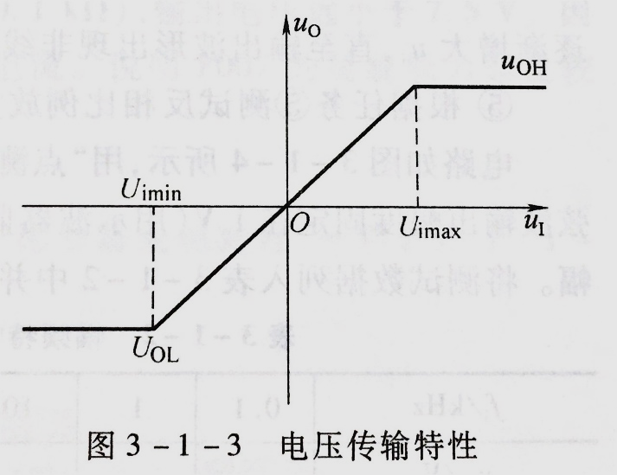

图1 同相比例放大器 图2 电压传输特性

（2） 根据基本命题（2）要求，调节图中电位器*R*p，用万用表分别测量A点和B点对地电压，列入表1中并绘制如图2所示的传输特性。

表1 同相比例放大器的电压传输特性实验数据

|  |  |  |  |  |  |  |  |  |  |  |  |
| --- | --- | --- | --- | --- | --- | --- | --- | --- | --- | --- | --- |
| /V | -3 | -2 | -1.7 | -1 | -0.5 | 0 | +0.5 | +1 | +1.7 | +2 | +3 |
| /V |  |  |  |  |  |  |  |  |  |  |  |

由数据表或曲线得出该放大器的闭环增益

（1）

输入动态范围 （2）

输出动态范围 （3）

（3） 根据基本命题（3）要求，构建实验电路——反相比例放大器，如图3所示。

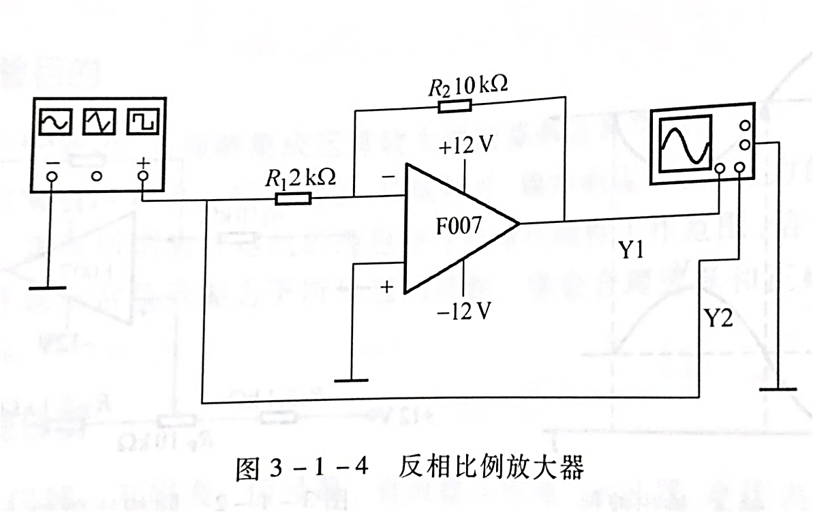

图3 反相比例放大电路

（4） 根据任务（4）要求将信号源输出波形选为正弦波，幅度选为保证放大器工作在线性范围内（如：0.5v），频率选为保证放大器工作在通频带内（如：1kHz）用双踪示波器同时观察和波形（相位及大小）并测出增益

（4）

逐渐增大，直至输出波形出现非线性失真，从而得出输出，输入动态范围。

（5） 根据任务（5）测试反相比例放大器的幅频特性。

电路如图3所示，用“点测法”测量放大器的幅频特性。改变信号频率，测出相应的输出信号振幅。将测试数据列入表2中并绘制如图4所示的幅频特性曲线。

表2 幅频特性数据

|  |  |  |  |  |  |  |  |  |  |  |  |  |  |  |  |  |  |  |  |  |  |  |  |
| --- | --- | --- | --- | --- | --- | --- | --- | --- | --- | --- | --- | --- | --- | --- | --- | --- | --- | --- | --- | --- | --- | --- | --- |
| /kHz | 1 | | 10 | | 20 | 30 | | 40 | | 50 | 60 | | 70 | | 80 | 90 | | 100 | | 110 | 120 | | 130 |
| /V |  | |  | |  |  | |  | |  |  | |  | |  |  | |  | |  |  | |  |
| /V |  | |  | |  |  | |  | |  |  | |  | |  |  | |  | |  |  | |  |
| Au |  | |  | |  |  | |  | |  |  | |  | |  |  | |  | |  |  | |  |
| /kHz | | 140 | | 150 | | | 160 | | 180 | | | 200 | | 250 | | | 300 | | 350 | | | 450 | |
| /V | |  | |  | | |  | |  | | |  | |  | | |  | |  | | |  | |
| /V | |  | |  | | |  | |  | | |  | |  | | |  | |  | | |  | |
| Au | |  | |  | | |  | |  | | |  | |  | | |  | |  | | |  | |

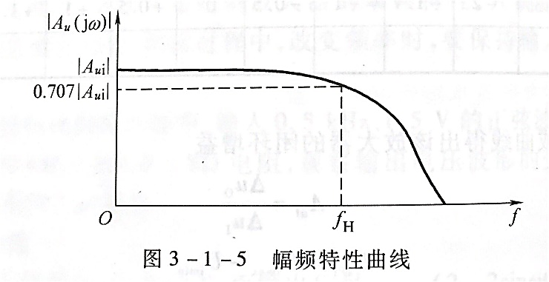

图4 幅频特性曲线

【注意】：

a. 频率点取值自行决定，在输出开始下降处可多测几个点以提高精度。

b. 测量幅频特性也可以用毫伏表，不一定用示波器。

c. 测量幅频特性时输入信号不能太大，保证在整个频率范围内，输出信号不出现非线性失真。

**五、实验电路设计过程和实验方法描述**

*（实验设计过程应包含从题目分析到电路设计的全过程，包括但不限于参数计算、画出电路图等，实验方法描述是指用什么测量工具测试数据）*

**1. 实验内容1设计与实验方法描述**

题目分析：实验内容1的目标是测量规定型号集成运算放大器(F007)所构建的同相比例放大电路的传输特性.由已知条件可知所要研究被放大的物理量是电压,需要通过输入、输出的电压绘制该同相比例放大器的电压传输特性,因而要求电路设计时同相端的输入可在该放大器的正常工作范围内线型调整（通过查询F007的技术手册可知，在该集成运放±15V的电源电压下，差模输入电压可以达到 30V 以上，共模输入电压范围接近电源电压，因此本人选择用来输入测试的电压在给F007供电±12V的范围内）

**2. 实验内容2设计与实验方法描述**

**3. 实验内容3设计与实验方法描述**

**六、数据记录与处理**

**1. 实验内容1：**

①实验数据记录

同相比例放大器的电压传输特性实验数据

|  |  |  |  |  |  |  |  |  |  |  |  |
| --- | --- | --- | --- | --- | --- | --- | --- | --- | --- | --- | --- |
| /V | -3 | -2 | -1.7 | -1 | -0.5 | 0 | +0.5 | +1 | +1.7 | +2 | +3 |
| /V | -9.90 | -9.87 | -9.85 | -7.28 | -3.60 | 0.02 | 3.61 | 7.25 | 11.30 | 11.30 | 11.30 |

②实验数据处理

1. 绘制电压传输特性曲线：

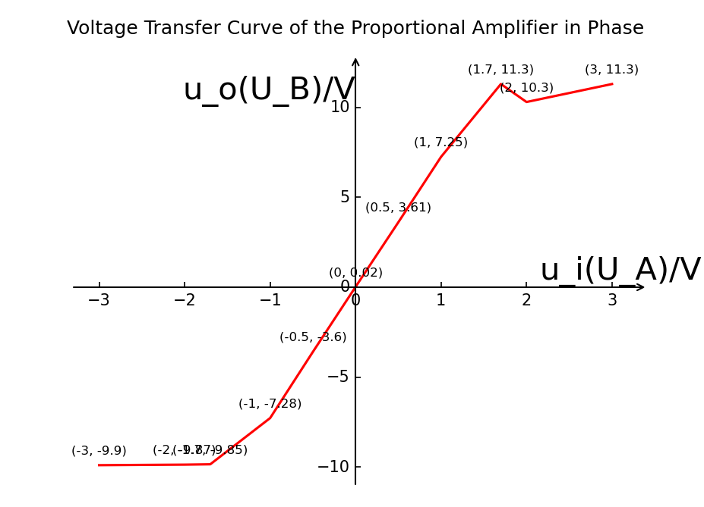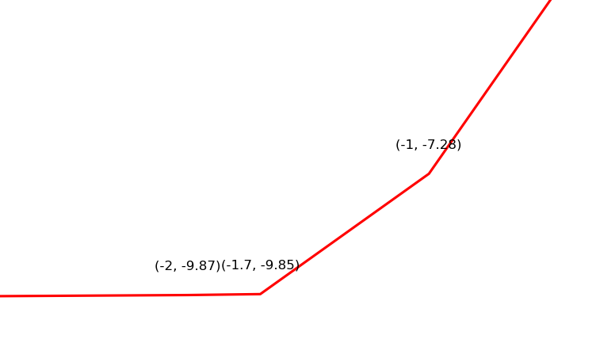

*(注:使用Python绘制,右图为传输特性曲线在第三象限的局部放大)*

2）由曲线得出该放大器的闭环增益

= =7.265 (注:该数据选择了大概率是输入处于该运放的线性放大区域的uA=-1V与uA=+1V数据点,理论上会比uA=-0.5V与uA=+0.5V的数据点更准)

输入动态范围 = (+12V)-(-12V)=24V

输出动态范围: = (+11.40V)-(-9.84V)=21.24V

**2. 实验内容2：**

①实验数据记录

*(见下方实验数据处理与后附原始数据)*

②实验数据处理

1）示波器显示波形(此处为定性绘制)：

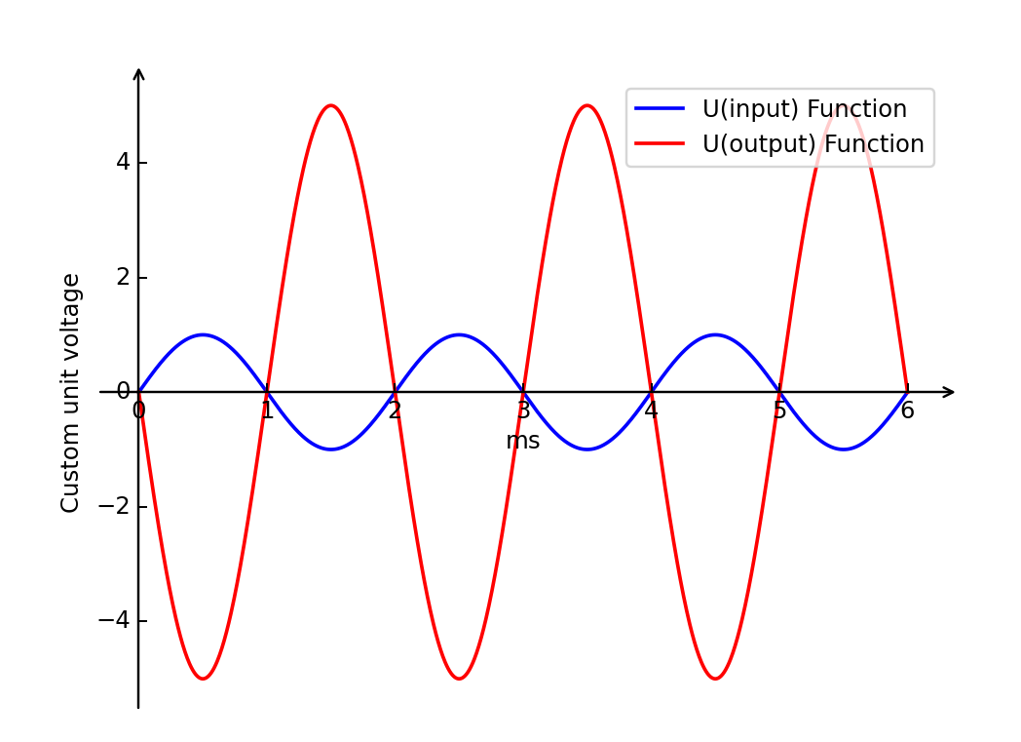

*(使用Python绘制 ,y轴坐标为定性绘制)*

1. 增益：

(注:采样点为, *,* ,)

3）输入动态范围： = (+401.7mV)-(-401.7mV)=803.4mV

输出动态范围： = (+2.04V)-(-2.04V)=4.08V

**3. 实验内容3：**

①实验数据记录

表2 幅频特性数据

|  |  |  |  |  |  |  |  |  |  |  |  |  |  |  |  |  |  |  |  |  |  |  |  |  |  |
| --- | --- | --- | --- | --- | --- | --- | --- | --- | --- | --- | --- | --- | --- | --- | --- | --- | --- | --- | --- | --- | --- | --- | --- | --- | --- |
| /kHz | | 0.1 | | 1 | 10 | | 20 | 30 | | 40 | | 50 | 60 | | 70 | | 80 | 90 | | 100 | | 110 | 120 | | 130 |
| /mV | | 100 | | 100 | 100 | | 200 | 200 | |  | |  |  | |  | |  |  | |  | |  |  | |  |
| /mV | | 520 | | 536 | 536 | | 1000 | 1000 | |  | |  |  | |  | |  |  | |  | |  |  | |  |
| Au | | 5.2 | | 5.36 | 5.36 | | 5 | 5 | | 5.066 | | 5 | 4.812 | | 4.75 | | 4.7647 | 4.647 | | 4.556 | | 4.44 | 4.315 | | 4.264 |
|  | /kHz | | 140 | | | 150 | | | 160 | | 180 | | | 200 | | 250 | | | 300 | | 350 | | | 450 | |
|  | /mV | |  | | |  | | |  | |  | | |  | |  | | |  | |  | | |  | |
|  | /mV | |  | | |  | | |  | |  | | |  | |  | | |  | |  | | |  | |
|  | Au | |  | | |  | | |  | |  | | |  | |  | | |  | |  | | |  | |

②实验数据处理

1）绘制幅频特性曲线：

2）从曲线中得到：

增益：

截止频率：

**七、实验分析与总结**